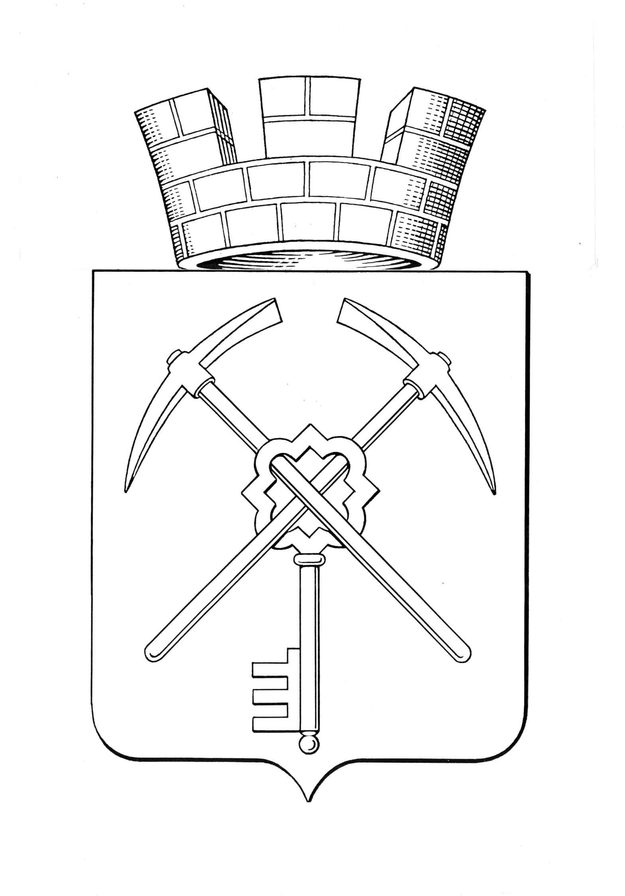
Тульская область
муниципальное образование город Щекино Щекинского района
СОБРАНИЕ ДЕПУТАТОВ

РЕШЕНИЕ
29 марта 2021 года | № 43-179

О внесении изменения в решение Собрания депутатов муниципального образования город Щекино Щекинского района от 23.05.2006 № 9-44 «Об утверждении Положения «О территориальном общественном самоуправлении в муниципальном образовании город Щекино Щекинского района»

В целях развития территориального общественного самоуправления и организации взаимодействия органов местного самоуправления и жителей в муниципальном образовании город Щекино Щекинского района, в соответствии с Федеральным законом от 19.05.1995 № 82-ФЗ «Об общественных объединениях», Федеральным законом от 12.01.1996 № 7-ФЗ «О некоммерческих организациях», Федеральным законом от 06.10.2003 №131-ФЗ «Об общих принципах организации местного самоуправления в Российской Федерации», руководствуясь Уставом муниципального образования город Щекино Щекинского района, Собрание депутатов муниципального образования город Щекино Щекинского района,
РЕШИЛО:
1. Внести в решение Собрания депутатов муниципального образования город Щекино Щекинского района от 23.05.2006 № 9-44 «Об утверждении Положения «О территориальном общественном самоуправлении в муниципальном образовании город Щекино Щекинского района» (далее-решение) изменение, признав утратившим силу раздел V «Материальное поощрение руководителей органов ТОС».
2. Настоящее решение обнародовать путем размещения на официальном Портале муниципального образования Щекинский район и на информационном стенде администрации Щекинского района по адресу: пл. Ленина, д. 1, г. Щекино, Тульская область.

3. Настоящее решение вступает в силу со дня официального обнародования.

Глава муниципального образования
город Щекино Щекинского района Ю.В. Савушкин

